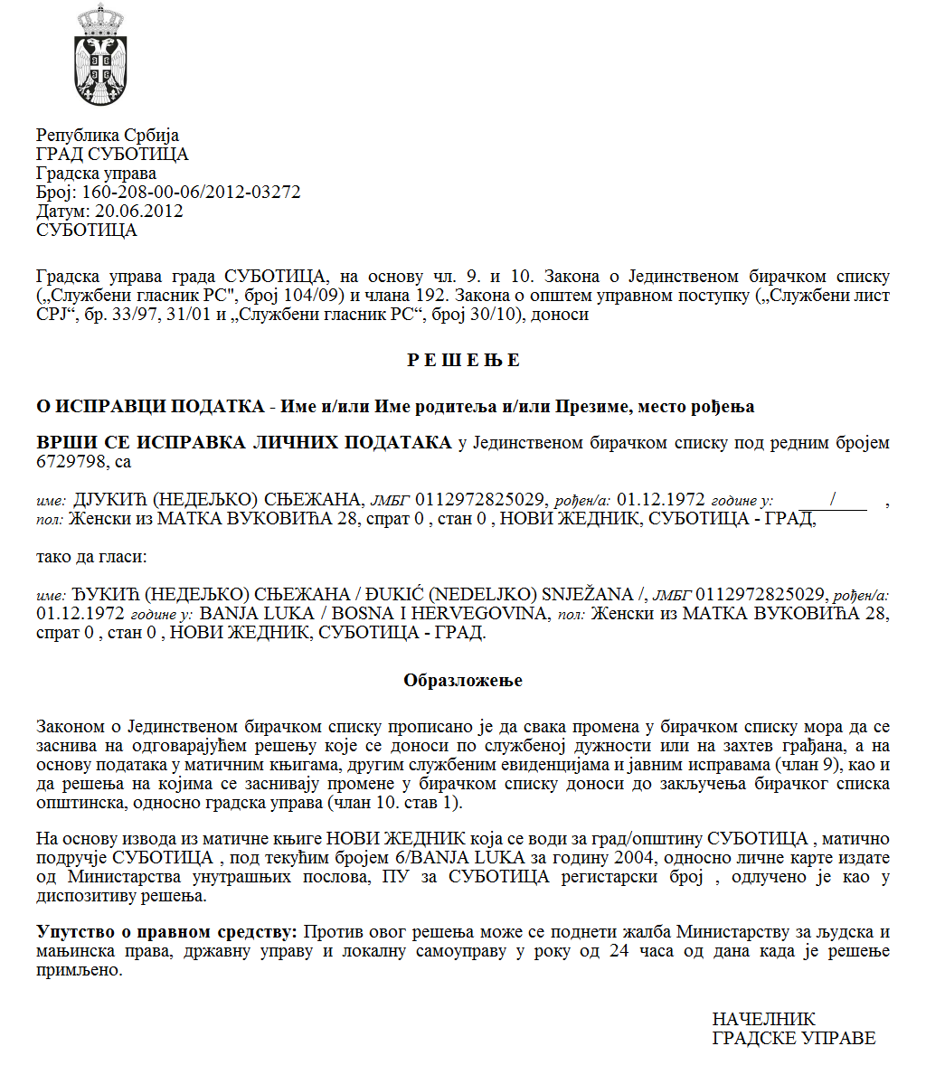

РЕПУБЛИКА СРБИЈА

АУТОНОМНА ПОКРАЈИНА ВОЈВОДИНА

ОПШТИНА СЕНТА

Конкурсна комисија за спровођење Јавног конкурса за подстицање програма/пројеката или недостајућег дела средстава за финансирање програма/пројеката од јавног интереса за општину Сента које реализују удружења у области социјалне заштите ради пружања дневних услуга у заједници

Број: 000822308 2024 08858 002 000 000 001

Дана: 22.10.2024. године

С е н т а

На основу члана 9. Уредбе о средствима за подстицање програма или недостајућег дела средстава за финансирање програма од јавног интереса које реализују удружења („Сл. гласник РС”, број 16/2018) и члана 22. Одлуке о поступку доделе и контроле средстава за подстицање програма или недостајућег дела средстава за финансирање програма од јавног интереса које реализују удружења („Службени лист општине Сента”, број 31/2021), Конкурсна комисија за спровођење Јавног конкурса за подстицање програма/пројеката или недостајућег дела средстава за финансирање програма/пројеката од јавног интереса за општину Сента које реализују удружења у области социјалне заштите ради пружања дневних услуга у заједници**,** на седници одржаној 22.10.2024. године, утврђује

**ЛИСТУ ВРЕДНОВАЊА И РАНГИРАЊА ПРИЈАВЉЕНИХ ПРОГРАМА**

**ПОДНЕТИХ НА ЈАВНОМ КОНКУРСУ ЗА ПОДСТИЦАЊЕ ПРОГРАМА/ПРОЈЕКАТА ИЛИ НЕДОСТАЈУЋЕГ ДЕЛА СРЕДСТАВА ЗА ФИНАНСИРАЊЕ ПРОГРАМА/ПРОЈЕКАТА ОД ЈАВНОГ ИНТЕРЕСА ЗА ОПШТИНУ СЕНТА КОЈЕ РЕАЛИЗУЈУ УДРУЖЕЊА У ОБЛАСТИ**

**СОЦИЈАЛНЕ ЗАШТИТЕ РАДИ ПРУЖАЊА ДНЕВНИХ УСЛУГА У ЗАЈЕДНИЦИ**

ВРЕДНОВАНИ И РАНГИРАНИ ПРОГРАМИ:

|  |  |  |  |  |  |
| --- | --- | --- | --- | --- | --- |
| **Редни број** | **Датум пријема пријава** | **Назив удружења** | **Назив програма** | **Вредност програма (предложени износ средстава)** | **Број бодова** |
| 1 | 15.03.2024. | Удружење грађана „Caritas” Сента  Polgárok Egyesülete Caritas Zenta | - Népi konyha működtetése  - Idősek napközi otthona  - Tej-kenyér akció  - Ortopéd segédeszközök és kórház ágyak kölcsönzése  - Ruhaosztás és babakelengye  Рад народне кухиње  - Дневни боравак за стара лица  - Акција млека и хлеба  - Изнајмљивање ортопедских помагала и болничких кревета  - Дистрибуција одеће и одеће за бебе | 3.000.000,00 | 100 |
| 2 | 14.03.2024. | Удружење пензионера-Трећа генерација  "Harmadik generáció" -Nyugdíjasok egyesülete | - Дневни боравак корисника пензија  Nyugdíjasok nappali ellátása | 0,00 | 75 |

Због одређености односно ограничености обима буџетских средстава предвиђених Одлуком о буџету општине Сента за 2024. годину („Службени лист општине Сента”, број 15/2023 и 10/2024), додела средстава се предлаже само оном удружењу која je добила највише бодова полазећи од критерија из члана 7. Одлуке о поступку доделе и контроле средстава за подстицање програма или недостајућег дела средстава за финансирање програма од јавног интереса које реализују удружења („Службени лист општине Сента”, број 31/2021).

Укупан износ средстава за финансирање/суфинансирање програма/пројеката удружења у области друштвене бриге за јавно здравље која су предвиђена Одлуком о изменама и допунама буџета општине Сента за 2024. годину („Службени лист општине Сента”, број 10/2024), у оквиру раздела број 5 под називом „ОПШТИНСКА УПРАВА“, и тo у оквиру програма број 0902 под називом „СОЦИЈАЛНА И ДЕЧЈА ЗАШТИТА“, као активност под бројем 0016 и под називом „Дневне услуге у заједници“, под шифром функционалне класификације број 070 и под називом „Социјална помоћ угроженом становништву, некласификована на другом месту“, под бројем позиције 47/0, као економска класификација број 481000 описана као „ДОТАЦИЈЕ НЕВЛАДИНИМ ОРГАНИЗАЦИЈАМА“, износи 3.000.000,00 динара.

Сходно средствима обезбеђеним за реализацију овог конкурса, за суфинансирање се предлаже програм удружења од редног броја **1**, закључно са редним бројем **1**.

Учесници конкурса имају право увида у поднете пријаве и приложену документацију у року од три радна дана од дана објављивања Листе рангирања.

На Листу рангирања учесници конкурса имају право приговора у року од осам дана од дана њеног објављивања.

Приговор се може поднети препорученом поштом или непосредно преко писарнице јединице локалне самоуправе Председника општине Сента, на адреси: 24400 Сента, Главни трг 1, са назнаком: „ПРИГОВОР по Јавном конкурсу за подстицање програма/пројеката или недостајућег дела средстава за финансирање програма/пројеката од јавног интереса за општину Сента које реализују удружења у области социјалне заштите ради пружања дневних услуга у заједници”.

Председник Комисије

_____________________________

(Чонгор Леринц)

Чланови Комисије (који су учествовали

у раду)

_____________________________

(Владимир Ћурчић)

_____________________________

(Сузана Нађ)